**任务背景**

市场交易额（量）的变化反映了一定时期内某产品的市场销售趋势，但该数据属于企业核心数据，通常难以采集，因此引入产品交易指数。产品交易指数是商品的总体支付金额进行指数化后的指数类指标，是产品在平台交易热度的体现，交易指数越高，代表支付金额越高。

某电商企业在天猫商城开设太阳镜旗舰店，近期部门经理安排小周对类目行业的交易变化趋势进行分析，找到该类目产品的淡旺季变化规律，同时根据市场节奏预估自己类目在下一年的交易指数范围，为合理制作出自身本年度的运营规划提供指导。

**任务分析**

在生意参谋中，市场洞察不同版本不同模块的数据周期都不一样，标准版市场大盘最长可查看月粒度近1年的数据，专业版市场大盘最长可查看月粒度近3年的数据。为了更真实更准确地发现太阳眼镜的销售变化规律，应尽可能地取到最多的数据，利用Excel转化为折线图，进行其变化趋势分析。然后对月度交易指数进行求和得出年度交易指数，最后通过计算预测出下一年的行业交易指数范围。

**任务操作**

产品交易指数分析的具体操作步骤及关键节点成果展示如下：

**步骤1：数据获取。**

学员通过“生意参谋”——“市场”——“市场大盘”，逐一抓取“太阳眼镜”子类目下最近3个自然年的月度交易指数，如图1所示，整理到一个Excel表格中。学员还可以通过下载源数据http://www.ibodao.com/Public/home/ueditor/dialogs/attachment/fileTypeImages/icon_txt.gif[太阳镜行业交易指数.xlsx](http://static.ibodao.com/Public/uploads/files/2019/1230/5e09b8dd4dd1f.xlsx)，获取小周已经收集整理好的数据报表，下载后使用Excel工具打开，效果如图2所示。

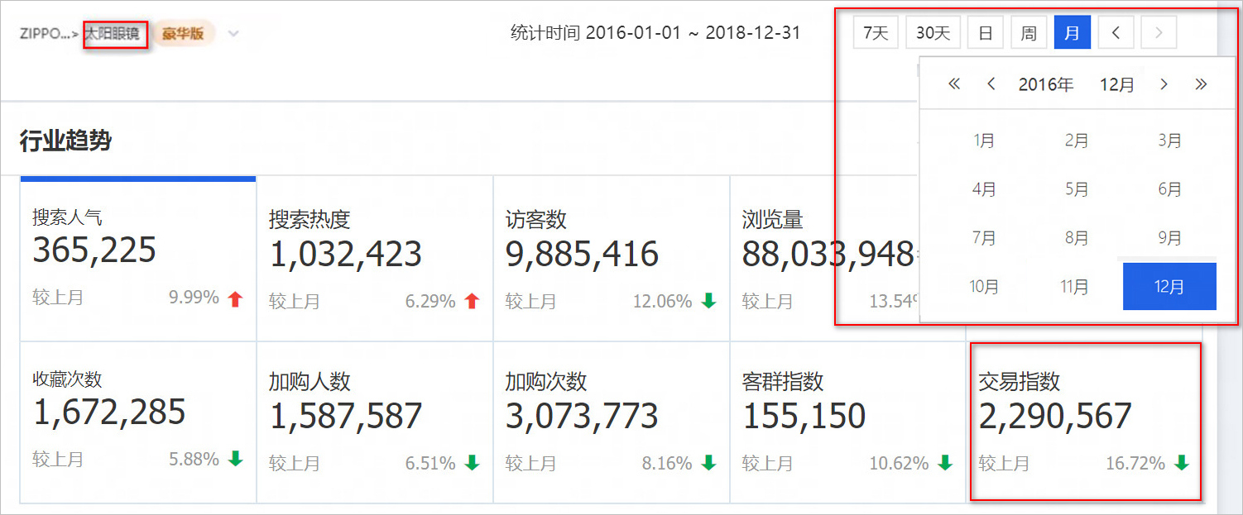

图1 “太阳镜”子类目的月度交易指数

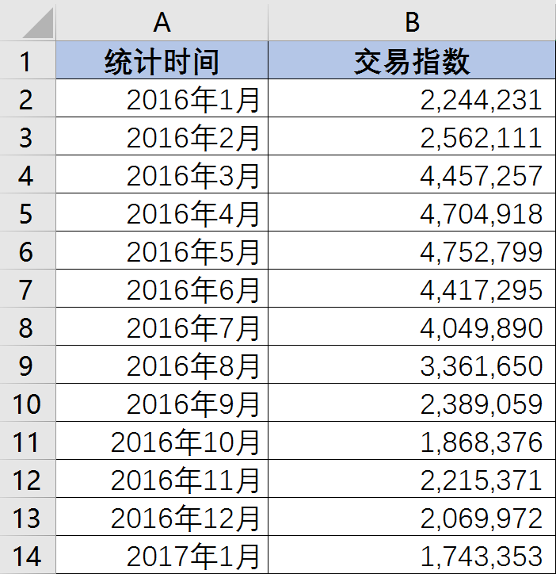

图2  太阳镜行业交易数据表（部分）

**步骤2：制作折线图。**

选择数据区域，插入折线图，并完成对图表的基本设置，如修改图表标题、设置坐标轴格式等操作，最终完成折线图如图3所示。

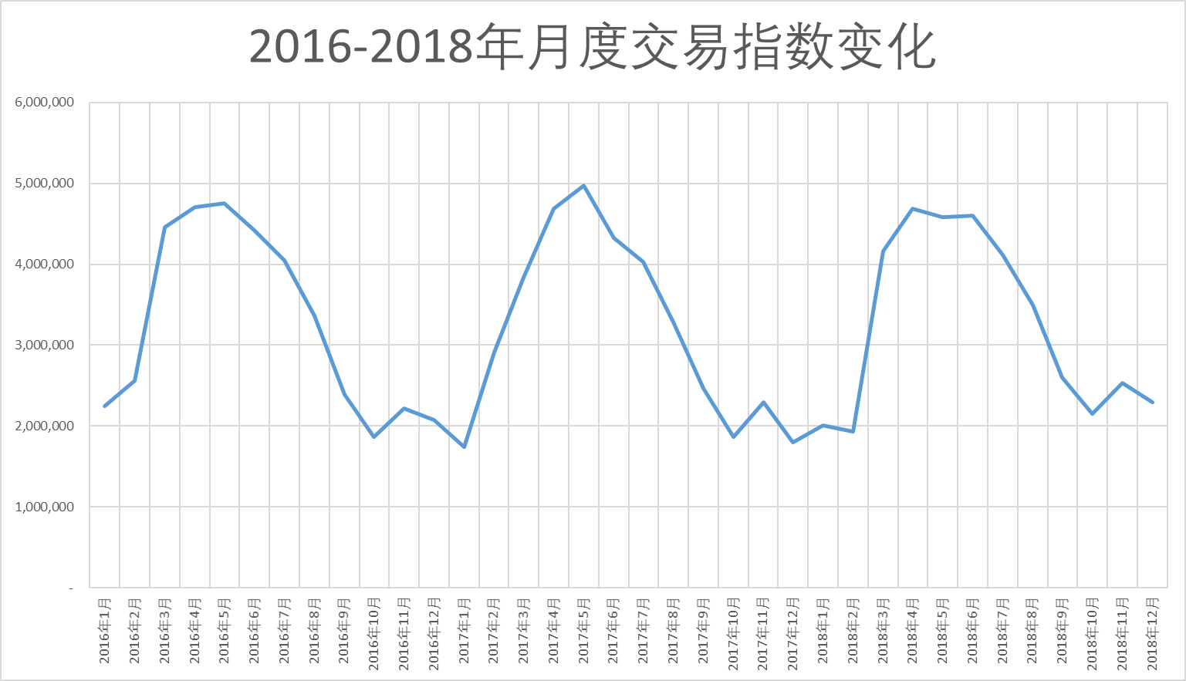

图3 制作折线图

**步骤3：趋势分析。**

通过查看图3所示的2016～2018年月度交易指数折线图，你能发现太阳镜行业的交易数据有哪些变化规律？试分析这些趋势变化的内在原因，以及对自己店铺的运营有什么指导建议？

**步骤4：年度交易数据计算。**

利用数据透视表，对2016年、2017年、2018年的月度交易指数分别进行求和计算，得出这三个自然年的年度交易指数，结果如图4-6所示。

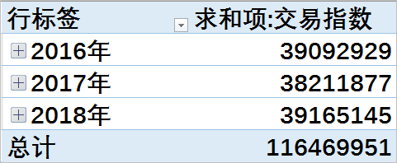

图4-6 年度交易数据计算

**步骤5：交易指数预测。**

在右侧【数据透视图字段】编辑区中再次将“交易指数”字段添加到“值”区域中，如图4-7所示。在数据透视表中选中新添加的“交易指数2”单元格并点击鼠标右键，选择“值显示方式”-“百分比”命令，在弹出的【值显示方式】编辑框中“基本字段”选择“年”，“基本项”选择“2016”，如图4-8所示，即可得出以2016年的交易指数为基数的比率，如图4-9所示。

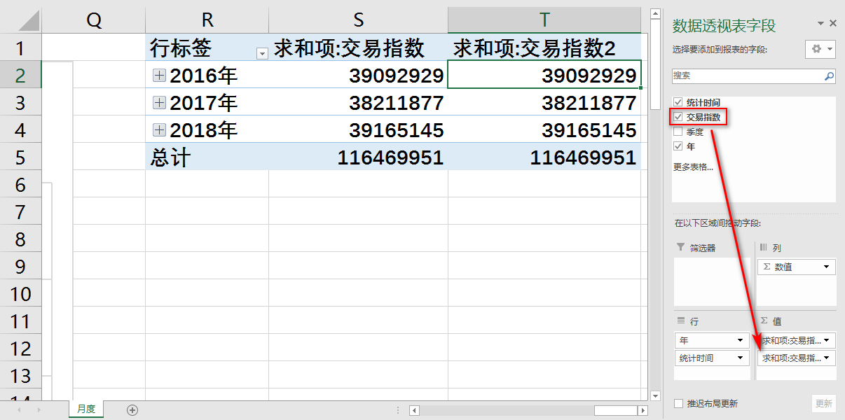

图4-7 数据透视表添加字段

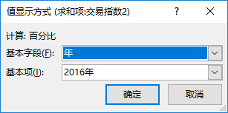

图4-8值显示方式设置（求和项：交易指数2）

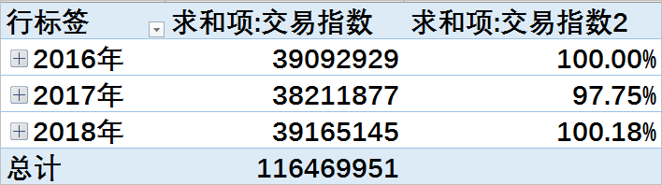

图4-9 以2016年的交易指数为基数的比率计算

用2016～2018年的平均比例乘以基数，得到2019年的第一个交易指数预测，如图4-10所示。

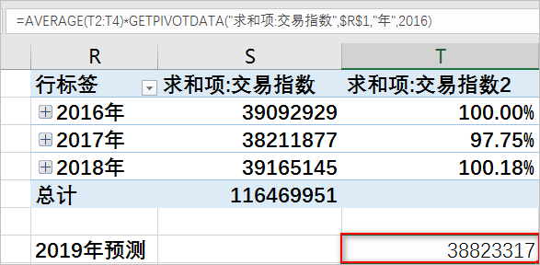

图4-10 2019年的第一个交易指数预测

同上方法，继续为数据透视表添加新的字段“交易指数3”，“值显示方式”为“百分比”命令，在弹出的【值显示方式】编辑框中“基本字段”选择“年”，“基本项”选择“上一个”，如图4-11所示，即可得出每年的交易指数同上一年的交易指数的比率，如图4-12所示。

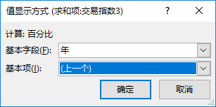

图4-11 值显示方式设置（求和项：交易指数3）

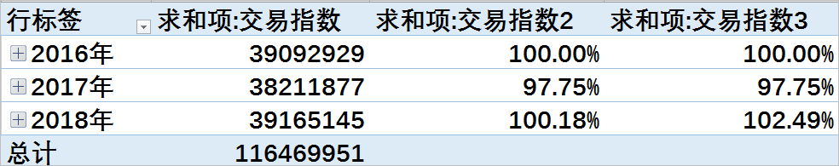

图4-12 各年同上一年交易指数的比率计算

用2016～2018年的平均比例乘以2018年的交易指数，得到2019年的第二个交易指数预测，如图4-13所示。

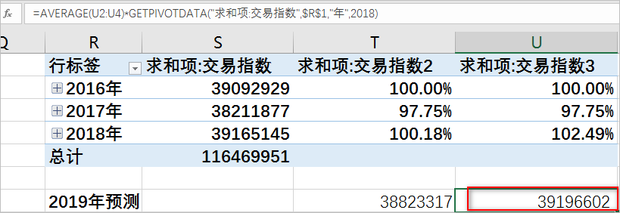

图4-13 2019年的第二个交易指数预测

如此，可以得到2019年 “太阳眼镜”子类目交易指数的预测范围为：

**步骤6：产品交易指数分析**

根据预测，试分析太阳眼镜类目的发展前景，并分析其影响因素都有哪些？

点击左侧“开始实训”将分析结果上传提交。